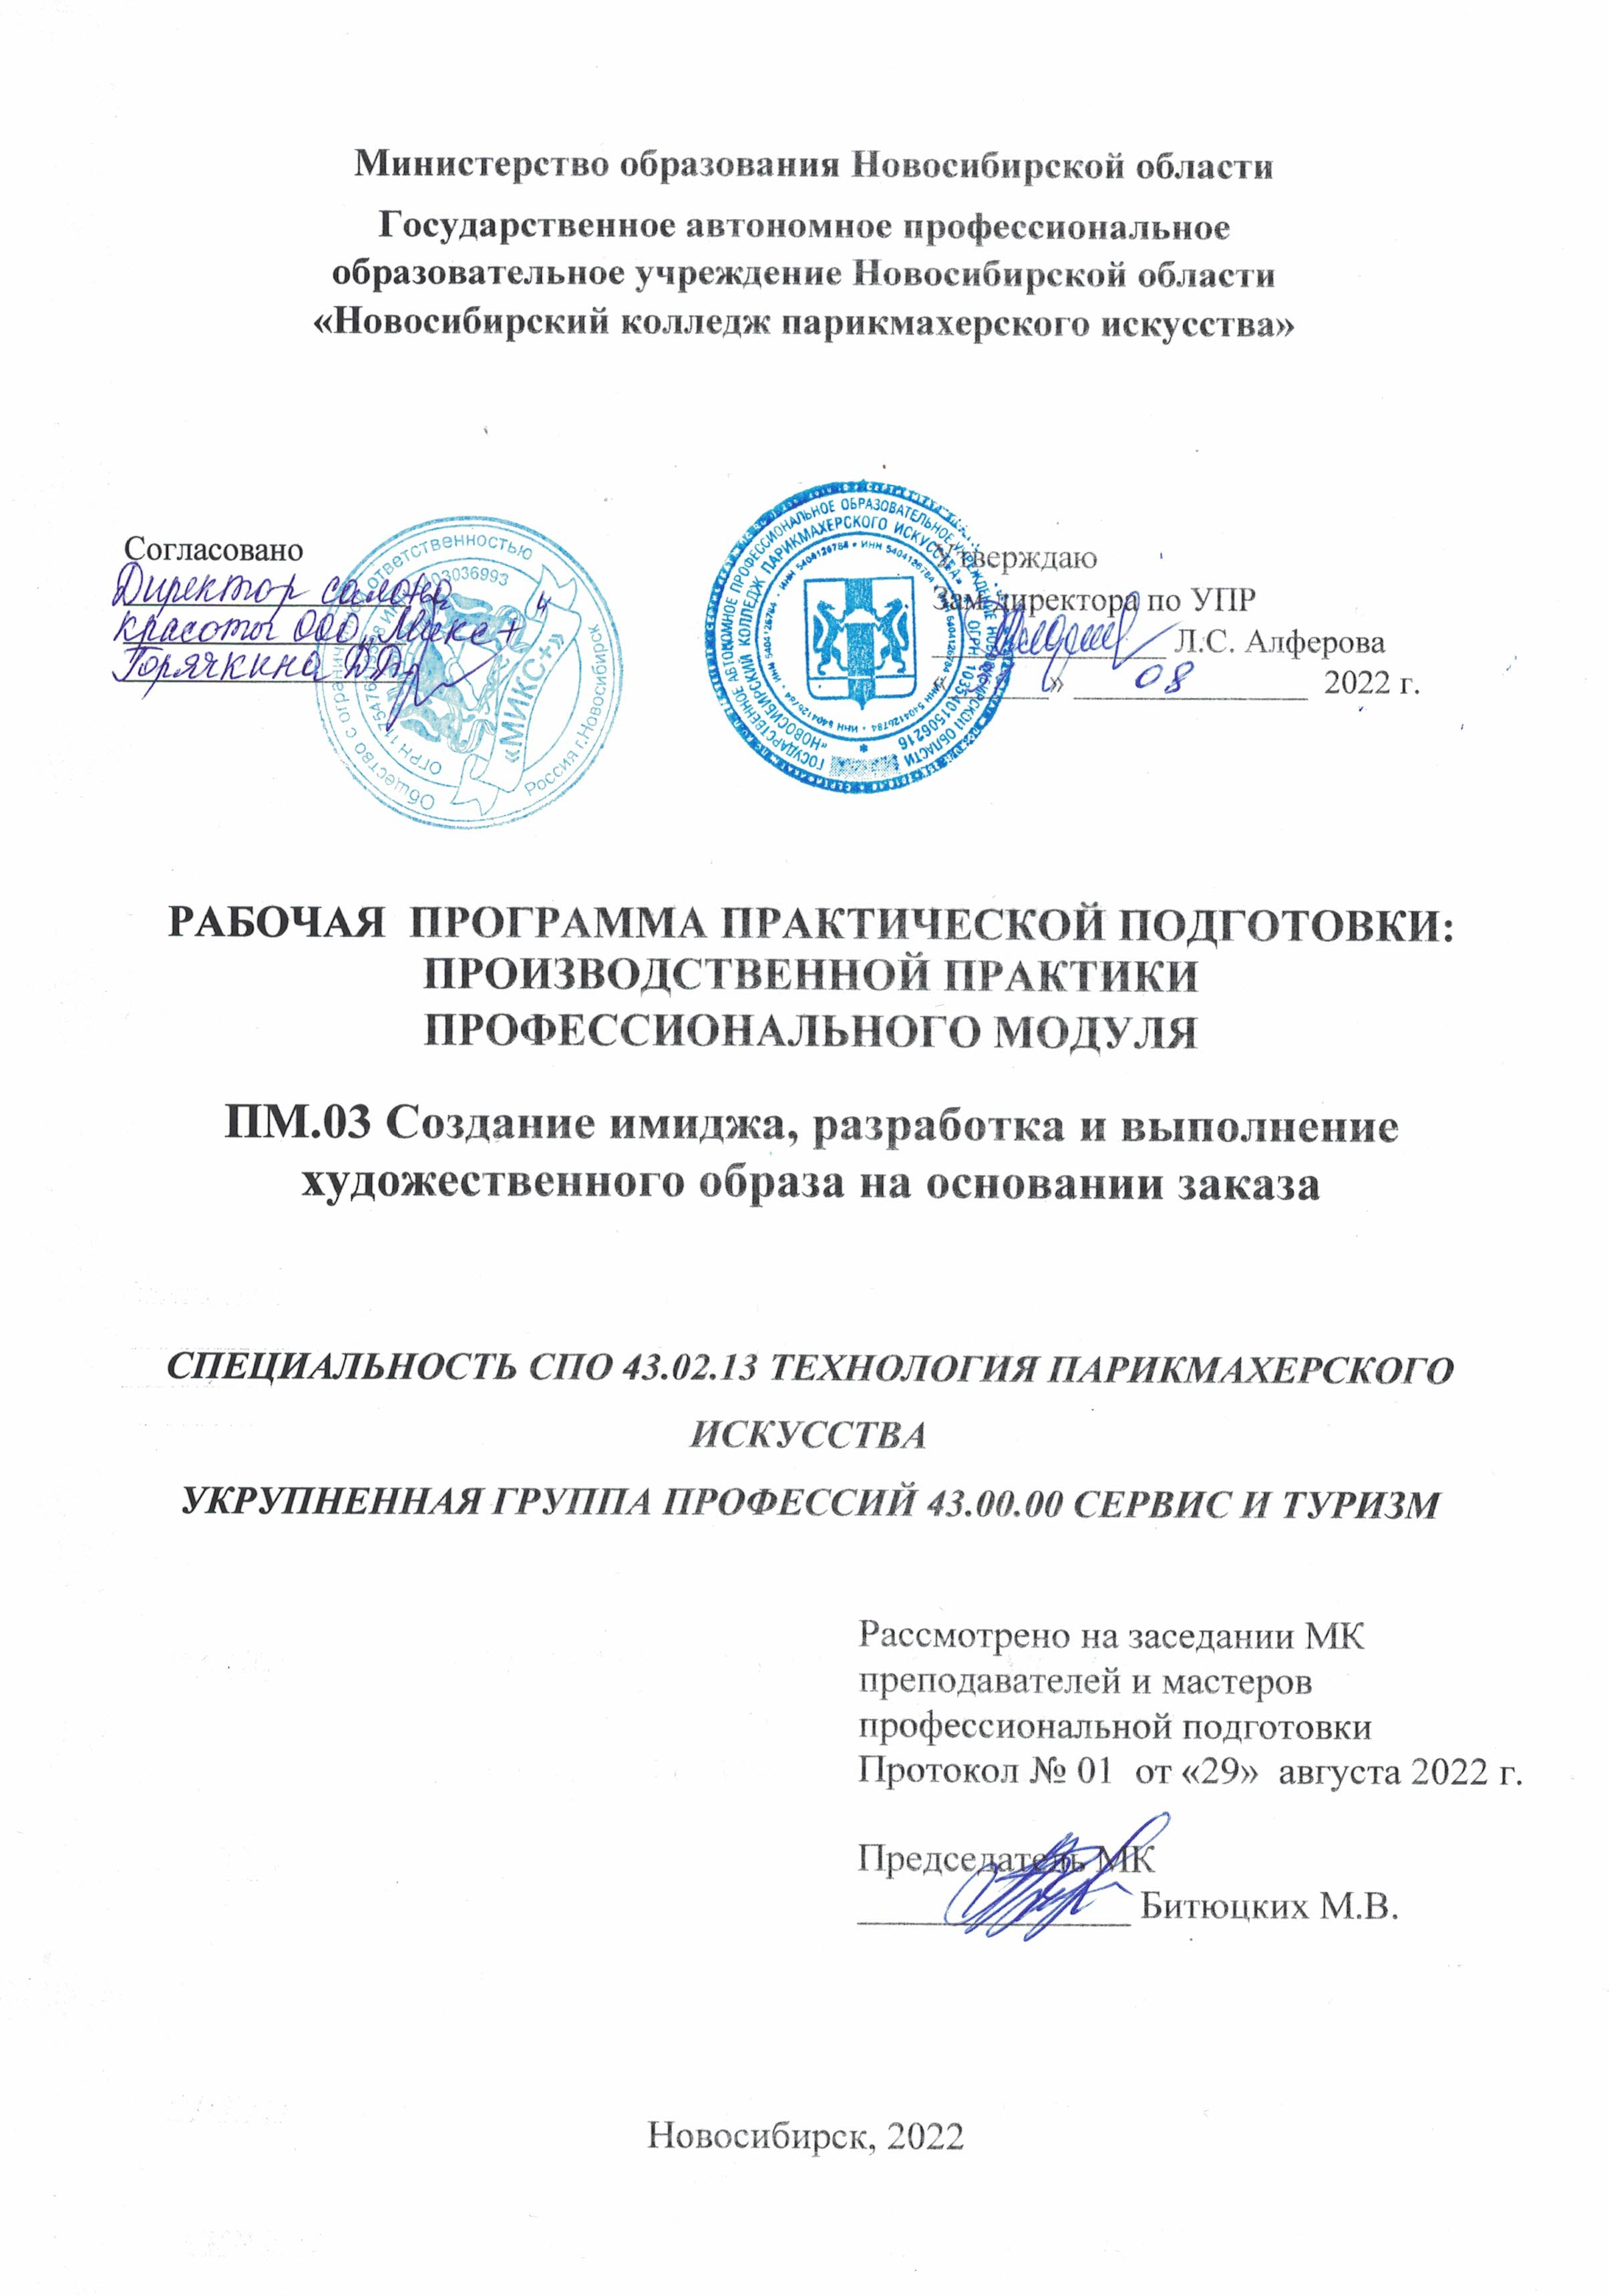
Программа практической подготовки: производственной практики разработана на основе Федерального государственного образовательного стандарта по специальности среднего профессионального образования 43.02.13 Технология парикмахерского искусства, учебного плана по специальности, рабочей программы профессионального модуля ПМ.03 Создание имиджа, разработка и выполнение художественного образа на основании заказа, Положения о практической подготовке обучающихся, утвержденного приказом Министерства науки и высшего образования РФ и Министерства просвещения РФ от 05.08.2020 г. № 885/390.
.

Организация-разработчик: ГАПОУ НСО «Новосибирский колледж парикмахерского искусства»

Разработчики:
Грицай Л.А., мастер п/о ВКК, ГАПОУ НСО «Новосибирский колледж
парикмахерского искусства»
Битюцких М.В., мастер п/о ВКК, ГАПОУ НСО «Новосибирский колледж
парикмахерского искусства»

Рассмотрена и рекомендована к утверждению на заседании методической комиссии преподавателей и мастеров профессиональной подготовки
29.08.2022 г. Протокол № 1

© ГАПОУ НСО «Новосибирский колледж парикмахерского искусства», 2022.
СОДЕРЖАНИЕ

 |  | стр.
ПАСПОРТ РАБОЧЕЙ ПРОГРАММЫ Производственной ПРАКТИКИ………………………………………………………………………. |  | 4
РЕЗУЛЬТАТЫ ОСВОЕНИЯ производственной ПРАКТИКИ ……. |  | 4
структура и содержание производственной ПРАКТИКИ.. |  | 6
УСЛОВИЯ РЕАЛИЗАЦИИ ПРОГРАММЫ производственной ПРАКТИКИ ……………………………………………………………….. |  | 8
КОНТРОЛЬ И ОЦЕНКА РЕЗУЛЬТАТОВ ОСВОЕНИЯ производственной ПРАКТИКИ ………………………………………………... |  | 11

- ПАСПОРТ РАБОЧЕЙ ПРОГРАММЫ производственной
ПРАКТИКИ
  - Область применения программы
Рабочая программа практической подготовки: производственной практики является составной частью программы подготовки специалистов среднего звена, обеспечивающей реализацию Федерального государственного образовательного стандарта по специальности среднего профессионального образования 43.02.3 Технология парикмахерского искусства в части освоения вида деятельности (ВД):
Создание имиджа, разработка и выполнение художественного образа на основании заказа
и соответствующих профессиональных компетенций (ПК):
ПК 3.1. Создавать имидж клиента на основе анализа индивидуальных особенностей и его потребностей
ПК 3.2. Разрабатывать концепцию художественного образа на основании заказа
ПК 3.3. Выполнять художественные образы на основе разработанной концепции
ПК 3.4. Разрабатывать предложения по повышению качества обслуживания клиентов
Производственная практика реализуется в рамках профессионального модуля ПМ.03 Создание имиджа, разработка и выполнение художественного образа на основании заказа.
  - Цели и задачи производственной практики:
Цель - формирование у обучающихся профессиональных компетенций в условиях реального производства.
Задачи:
- овладение студентами профессиональной деятельностью, развитие профессионального мышления;
- закрепление, углубление, расширение и систематизация знаний, закрепление практических навыков и умений, полученных при изучении профессионального модуля;
- проверка профессиональной готовности к самостоятельной трудовой деятельности выпускника.
  - Количество часов на освоение рабочей программы производственной практики
Всего 4 недели, 144 часа.
- РЕЗУЛЬТАТЫ ОСВОЕНИЯ ПРОИЗВОДСТВЕННОЙ ПРАКТИКИ
В результате освоения практической подготовки: производственной практики обучающийся должен:
иметь практический опыт:
- применения новых видов услуг в парикмахерском искусстве;
- контроля качества выполняемых видов парикмахерских услуг поэтапно и в целом;
уметь:
- самостоятельно анализировать и изучать новые виды парикмахерских услуг и тенденций моды, используя профессиональные издания;
- применять современные технологии и новые методы обработки волос;
а также развивать общие и профессиональные компетенции.
Коды фор-мируемых ПК и ОК | Наименование результата освоения практики
ПК 3.1. | Создавать имидж клиента на основе анализа индивидуальных особенностей и его потребностей
ПК 3.2. | Разрабатывать концепцию художественного образа на основании заказа
ПК 3.3. | Выполнять художественные образы на основе разработанной концепции
ПК 3.4. | Разрабатывать предложения по повышению качества обслуживания клиентов
ОК 01. | Выбирать способы решения задач профессиональной деятельности, применительно к различным контекстам
ОК 02. | Осуществлять поиск, анализ и интерпретацию информации, необходимой для выполнения задач профессиональной деятельности
ОК 03. | Планировать и реализовывать собственное профессиональное и личностное развитие
ОК 04. | Работать в коллективе и команде, эффективно взаимодействовать с коллегами, руководством, клиентами
ОК 05. | Осуществлять устную и письменную коммуникацию на государственном языке с учетом особенностей социального и культурного контекста
ОК 06. | Проявлять гражданско-патриотическую позицию, демонстрировать осознанное поведение на основе традиционных общечеловеческих ценностей, применять стандарты антикоррупционного поведения
ОК 07. | Содействовать сохранению окружающей среды, ресурсосбережению, эффективно действовать в чрезвычайных ситуациях.
ОК 08. | Использовать средства физической культуры для сохранения и укрепления здоровья в процессе профессиональной деятельности и поддержание необходимого уровня физической подготовленности.
ОК 09. | Использовать информационные технологии в профессиональной деятельности
ОК 10. | Пользоваться профессиональной документацией на государственном и иностранном языке.
ОК 11. | Использовать знания по финансовой грамотности, планировать предпринимательскую деятельность в профессиональной сфере.

- СТРУКТУРА И СОДЕРЖАНИЕ ПРОИЗВОДСТВЕННОЙ ПРАКТИКИ ПП.03 ПРОФЕССИОНАЛЬНОГО МОДУЛЯ ПМ.03 СОЗДАНИЕ ИМИДЖА, РАЗРАБОТКА И ВЫПОЛНЕНИЕ ХУДОЖЕСТВЕННОГО ОБРАЗА НА ОСНОВАНИИ ЗАКАЗА
Коды ПК | Наименование вида работы | Содержание работы |  | Объем часов
ПК 3.1 | Создание имиджа клиента на основе анализа индивидуальных особенностей и потребностей |  | - Анализ индивидуальных особенностей лица и внешности, определение типажа и обсуждение пожеланий клиента | 6
 |  |  | - Разработка схемы (эскиза) прически с учетом типажа | 6
 | Выполнение конкурсных причесок | 1. | - Выполнение женской конкурсной прически. Составление технологической карты выполнения конкурсной прически | 6
 |  | 2. | - Выполнение мужской конкурсной прически. Составление технологической карты выполнения конкурсной прически | 6
 |  | 3. | - Выполнение современных конкурсных причесок по фотографии | 6
 |  | 4. | - Выполнение современных конкурсных причесок по двум показателям | 6
 |  | 5. | - Выполнение современных вариантов окрашивания волос в два и более цвета | 6
 |  | 6. | - Выполнение современных конкурсных причесок по трем показателям | 6
 | Выполнение подиумных работ в сфере парикмахерского искусства | 1. | - Выполнение карнавальной прически | 6
 |  | 2. | - Выполнения тематической подиумной прически | 6
 |  | 3. | Выполнение прически для шоу-программы | 6
ПК 3.2 | Выполнение работы на основе разработанной концепции и на основе анализа индивидуальных особенностей и потребностей клиента | 1. | Разработка концепции образа на основе анализа индивидуальных особенностей и потребностей клиента | 6
 |  | 2. | Выполнение образа невесты | 12
 |  | 3. | Выполнение образа к выпускному балу | 12
 |  | 4. | Выполнение тематического образа | 12
ПК 3.3 | Разработка и выполнение художественного образа на основании заказа | 1. | Разработка художественного образа на основании заказа | 6
 |  | 2. | Выполнение художественного театрального образа на основании заказа | 12
 |  | 3. | Выполнение художественного эстрадного образа на основании заказа | 12
 | Дифференцированный зачет |  | Создание имиджа, разработка и выполнение художественного образа на основании заказа | 6
 | Всего |  |  | 144
 | Сроки проведения - 3 курс 6 семестр 30-33 недели

- УСЛОВИЯ РЕАЛИЗАЦИИ ПРОГРАММЫ ПРОИЗВОДСТВЕННОЙ ПРАКТИКИ
  - Требования к минимальному материально-техническому
обеспечению
1. Оборудование: кресло парикмахерское, стол туалетный, зеркало, тележка, мойка для мытья головы, раковина для мытья рук, климазон, сушуар, стерилизатор.
2. Инструменты, приспособления, инвентарь:
инструменты, приспособления, принадлежности: электрические машинки для стрижки волос, расчески для стрижки волос, расчески для укладки волос (расческа - хвостик, - вилка), ножницы прямые, ножницы филировочные, бритвы филировочные, бритвы безопасные, мисочки, бигуди различных модификаций, коклюшки для химической завивки, щетки для укладки волос («брашинг», для начеса), электрофены (ручные), электрощипцы, щипцы «гофре», губки для химической завивки, емкости для растворов, кисточки для окрашивания волос, мерная посуда, уточки–зажимы для волос, шпильки, невидимки, пульверизаторы, крючки для мелирования, шапочки для химической завивки, пеньюары, полотенца, салфетки;
инвентарь: одноразовые перчатки, закрытый совок для волос, швабра–щетка, крафт-мешки для сбора волос.
3. Средства обучения: нормативные документы, учебная литература, справочники, журналы мод, средства наглядной информации (стенды, плакаты, фотографии), технические средства обучения (компьютер, DVD-проигрыватель, учебные диски).

  - Информационное обеспечение учебной практики
Основные источники:
- Барышев А.Ф. Маркетинг: учебник. – 11-е изд. – М.: ИЦ «Академия», 2017.
- Беспалова. Т.И. Основы художественного проектирования прически. Специальный рисунок. – М.: ИЦ Академия, 2017.
- Драчева Е.Л., Юликов Л.И. Менеджмент: учебник. – 17-е изд. – М.: ИЦ «Академия», 2017.
- Королева С.И. Моделирование причесок с учетом актуальных тенденций моды. – М.: ИЦ Академия, 2018.
- Черниченко Т.А., Плотникова И.Ю. Стилистика и создание имиджа. Учебник для студентов учреждений среднего профессионального образования, обучающихся по специальности "Технология парикмахерского искусства". – М.: Академия, 2018.

Дополнительные источники:
- ГОСТ Р 51142-2019 «Услуги бытовые. Услуги парикмахерских и салонов красоты. Общие технические условия». – URL: https://docs.cntd.ru/document/1200164123
- СП 2.1.3678-20 «Санитарно-эпидемиологические требования к эксплуатации помещений, зданий, сооружений, оборудования и транспорта, а также условиям деятельности хозяйствующих субъектов, осуществляющих продажу товаров, выполнение работ или оказание услуг». – Утв. постановлением Главного государственного санитарного врача РФ от 24.12.2020г. № 44 (рег. № 61953 от 30.12.2020). – URL: https://docs.cntd.ru/document/573275590
- Техническое описание. Парикмахерское искусство// WSR 2020_TD29_EN. – Москва, 2020.
- Андреева С.В. Имиджелогия: курс лекций. – Изд.: Кем. гос. институт культуры, 2017. – 72 с.
- Константинов А.В. Основы постижёрного дела [Эл. ресурс]: Учебник для СПО. – режим доступа https://yadi.sk/d/D94bjyuBUXkHnhttp://grim.com.ru
- Лифиц И.М. Стандартизация, метрология и подтверждение соответствия: учеб. для бакалавров/ И.М.Лифиц. – 13-е изд., перераб. и доп. – М.: Юрайт, 2019. – 363 с.
- Непейвода С.И. Грим: учебное пособие / С.И. Непейвода. – 4-е изд., стер. – Санкт-Петербург : Лань : ПЛАНЕТА МУЗЫКИ, 2020. – 128с.
- Связь грима, прически и костюма в сценическом образе (vneshnii-oblik.ru)
- Синицына О.Н. Основы маркетинга сферы услуг: учебник для студентов учреждений СПО. – М.: ИЦ «Академия», 2018.
Периодические издания:
- Журнал «Долорес. Прически. Косметика. Мода»: ежеквартальный журнал Союза парикмахеров и косметологов России [Текст] [Электр. версия] / учредитель ООО «Издательский дом «Долорес»». - 2018-2022. – Режим доступа: http://doloreslife.ru/
- Журнал «Парикмахер-стилист-визажист». - М.: ИД «Панорама», 2018-2022. - Режим доступа: https://panor.ru/magazines/parikmakher-stilist-vizazhist.html
- Журнал Hair′s how [Электр. версия]. – М.: ООО «Бизнес Бьюти», 2018-2022. - Режим доступа: http://hair.su/zhurnaly/
- Журнал «Стильные прически». – М.: АО «КОНЛИГА МЕДИА», 2018-2022. - Режим доступа: https://litportal.ru/avtory/redakciya-zhurnala-stilnye-pricheski/
- Журнал ESTEL HAUTE COUTURE. – СПб.: ООО «ЮНИКОСМЕТИК» 2018-2022. Режим доступа: https://www.estel.pro/
- Журнал ELLE.RU: женский онлайн журнал о моде. – 2018-2022. - Режим доступа: https://www.elle.ru/
Интернет-ресурсы:
- Форум парикмахеров - режим доступа: www.parikmaher.net.ru;
- Профессиональная Парикмахерская Газета - режим доступа: http://gazeta-p.ru/;
- Форум парикмахеров - режим доступа: http://www.hairforum.ru/;
- Портал индустрии красоты - режим доступа: http://www.hairlife.ru.
- Ли Бейган_Грим для театра, кино и телевидения.pdf (vk.com)
- Сыромятникова И._Искусство грима и макияжа.pdf (vk.com)
- Special Makeup Effects for Stage and Screen (20.. (vk.com)
- http://pmanag.samgtu.ru/sites/pmanag.samgtu.ru/files/menedzhment_i_marketing.pdf
- http://window.edu.ru/resource/664/78664/files/balakhonova.pdf

  - Общие требования к организации образовательного процесса
Производственная практика проводится в учебно-производственных мастерских колледжа, лабораториях ресурсного центра или организациях индустрии красоты на основе договоров, заключаемых между колледжем и этими организациями.
Производственная практика проводится концентрированно, после изучения междисциплинарного курса МДК 03.03. Стилистика и создание имиджа. Продолжительность производственной практики для обучающихся не более 36 часов в неделю. По окончании производственной практики предусмотрен дифференцированный зачет.
В течение всего периода практики на студентов распространяются:
- правила внутреннего распорядка учебно-производственной мастерской, колледжа, принимающей организации;
- требования охраны труда;
- трудовое законодательство Российской Федерации.
Колледж контролирует реализацию программы и условия проведения производственной практики организациями, в том числе требования охраны труда, безопасности жизнедеятельности и пожарной безопасности в соответствии с правилами и нормами, в том числе отраслевыми.

  - Кадровое обеспечение образовательного процесса
Организацию и руководство производственной практикой осуществляют руководители практики от колледжа и от организации.
Мастера производственного обучения, которые руководят производственной практикой, должны иметь высшее образование или среднее специальное образование, соответствующее профилю профессионального модуля и опыт деятельности в организациях соответствующей профессиональной сферы. Мастера должны проходить стажировку в профильных организациях не реже одного раза в три года. Руководителями производственной практики от организации, как правило, назначаются специалисты организаций, имеющие высшее или среднее специальное профессиональное образование.

- КОНТРОЛЬ И ОЦЕНКА РЕЗУЛЬТАТОВ ОСВОЕНИЯ
ПРОИЗВОДСТВЕННОЙ ПРАКТИКИ

Результаты практической подготовки: производственной практики определяются программой практики, разрабатываемой колледжем.
Формы и методы контроля и оценки результатов обучения позволяют проверять у обучающихся не только сформированность профессиональных компетенций, но и развитие общих компетенций и обеспечивающих их умений.
Практика завершается дифференцированным зачетом при условии положительного аттестационного листа по практике руководителей практики от организации и колледжа об уровне освоения профессиональных компетенций; наличия положительной характеристики организации на обучающегося/студента по освоению общих компетенций в период прохождения практики; полноты и своевременности представления дневника практики и отчета о практике в соответствии с заданием на практику. Итоговая оценка за практику выставляется по 5–бальной системе и вносится в зачетную книжку.
Результаты прохождения практики представляются обучающимся/студентом в колледж и учитываются при прохождении государственной итоговой аттестации. Обучающиеся/студенты, не прошедшие практику или получившие отрицательную оценку, не допускаются к прохождению государственной итоговой аттестации.

Код и наименование профессиональных и общих компетенций, формируемых в рамках модуля | Критерии оценки | Методы оценки
ПК 3.1. Создавать имидж клиента на основе анализа индивидуальных особенностей и его потребностей  ПК 3.2. Разрабатывать концепцию художественного образа на основании заказа  ПК 3.3. Выполнять художественные образы на основе разработанной концепции  ПК 3.4. Разрабатывать предложения по повышению качества обслуживания клиентов  ОК 01. Выбирать способы решения задач профессиональной деятельности, применительно к различным контекстам  ОК 02. Осуществлять поиск, анализ и интерпретацию информации, необходимой для выполнения задач профессиональной деятельности  ОК 03. Планировать и реализовывать собственное профессиональное и личностное развитие.  ОК 04. Работать в коллективе и команде, эффективно взаимодействовать с коллегами, руководством, клиентами.  ОК 05. Осуществлять устную и письменную коммуникацию на государственном языке с учетом особенностей социального и культурного контекста.  ОК 06. Проявлять гражданско-патриотическую позицию, демонстрировать осознанное поведение на основе общечеловеческих ценностей, применять стандарты антикоррупционного поведения  ОК 07. Содействовать сохранению окружающей среды, ресурсосбережению, эффективно действовать в чрезвычайных ситуациях.  ОК 08. Использовать средства физической культуры для сохранения и укрепления здоровья в процессе профессиональной деятельности и поддержание необходимого уровня физической подготовленности.  ОК 09. Использовать информационные технологии в профессиональной деятельности  ОК 10. Пользоваться профессиональной документацией на государственном и иностранном языке.  ОК 11. Использовать знания по финансовой грамотности, планировать предпринимательскую деятельность в профессиональной сфере. | Практический опыт  - Оценка процесса  Оценка результатов  Умения  - Оценка процесса  Оценка результатов | Экспертное наблюдение выполнения практических работ  Ситуационная задача

